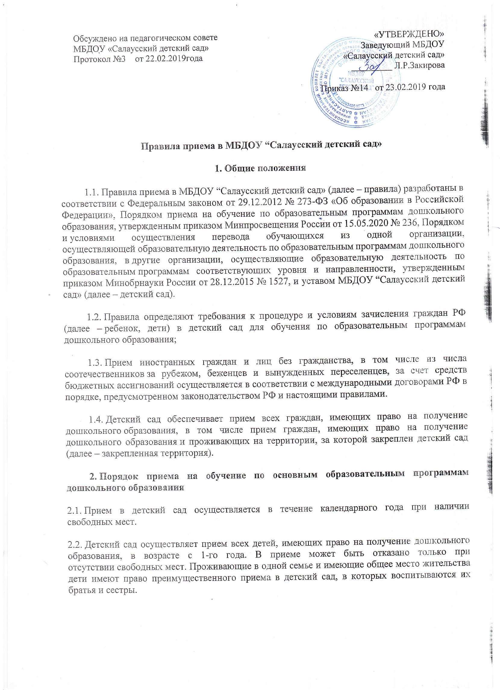
Обсуждено на педагогическом совете МБДОУ «Салаусский детский сад»  Протокол №3 от 22.02.2019года | «УТВЕРЖДЕНО»  Заведующий МБДОУ  «Салаусский детский сад»  _________ Л.Р.Закирова  Приказ №14 от 23.02.2019 года

Правила приема в МБДОУ “Салаусский детский сад»
1. Общие положения
1.1. Правила приема в МБДОУ “Салаусский детский сад» (далее – правила) разработаны в соответствии с Федеральным законом от 29.12.2012 № 273-ФЗ «Об образовании в Российской Федерации», Порядком приема на обучение по образовательным программам дошкольного образования, утвержденным приказом Минпросвещения России от 15.05.2020 № 236, Порядком и условиями осуществления перевода обучающихся из одной организации, осуществляющей образовательную деятельность по образовательным программам дошкольного образования, в другие организации, осуществляющие образовательную деятельность по образовательным программам соответствующих уровня и направленности, утвержденным приказом Минобрнауки России от 28.12.2015 № 1527, и уставом МБДОУ “Салаусский детский сад» (далее – детский сад).
1.2. Правила определяют требования к процедуре и условиям зачисления граждан РФ (далее – ребенок, дети) в детский сад для обучения по образовательным программам дошкольного образования;
1.3. Прием иностранных граждан и лиц без гражданства, в том числе из числа соотечественников за рубежом, беженцев и вынужденных переселенцев, за счет средств бюджетных ассигнований осуществляется в соответствии с международными договорами РФ в порядке, предусмотренном законодательством РФ и настоящими правилами.
1.4. Детский сад обеспечивает прием всех граждан, имеющих право на получение дошкольного образования, в том числе прием граждан, имеющих право на получение дошкольного образования и проживающих на территории, за которой закреплен детский сад (далее – закрепленная территория).
2. Порядок приема на обучение по основным образовательным программам дошкольного образования
2.1. Прием в детский сад осуществляется в течение календарного года при наличии свободных мест.
2.2. Детский сад осуществляет прием всех детей, имеющих право на получение дошкольного образования, в возрасте с 1-го года. В приеме может быть отказано только при отсутствии свободных мест. Проживающие в одной семье и имеющие общее место жительства дети имеют право преимущественного приема в детский сад, в которых воспитываются их братья и сестры.
2.3. Детский сад размещает на информационном стенде детского сада и на официальном сайте распорядительный акт органа местного самоуправления муниципального района о закреплении образовательных организаций за конкретными территориями муниципального района, издаваемый не позднее 1 апреля текущего года (далее – распорядительный акт о закрепленной территории)
2.4. Прием детей на обучение по образовательным программам дошкольного образования осуществляется по направлению МКУ «Управление образования БРИК РТ», посредством использования региональных информационных систем, указанных в части 14 статьи 98 Федерального закона от 29 декабря 2012 г. №273 – ФЗ «Об образовании в Российской Федерации»
2.5. Уполномоченными органами исполнительной власти субъектов Российской Федерации в лице МКУ «Управление образования БРИК РТ», а также по решению указанных органов подведомственной им организацией родителю (законному представителю) ребенка предоставляется на бумажном носителе или в электронной форме через единый портал государственных и муниципальных услуг (функций) и (или) региональные порталы государственных и муниципальных услуг (функций) следующая информация:
- о заявлениях для направления и приема (индивидуальный номер и дата подачи заявления);
- о статусах обработки заявлений, об основаниях их изменения и комментарии к ним;
- о последовательности предоставления места в государственной или муниципальной образовательной организации;
- о документе о предоставлении места в государственной или муниципальной образовательной организации;
- о документе о зачислении ребенка в государственную или муниципальную образовательную организацию.
  - Направление и прием в детский сад осуществляются по личному заявлению родителя (законного представителя) ребенка.
  - Заявление для направления в государственную или муниципальную образовательную организацию представляется в орган исполнительной власти субъекта Российской Федерации или орган местного самоуправления на бумажном носителе и (или) в электронной форме через единый портал государственных и муниципальных услуг (функций) и (или) региональные порталы государственных и муниципальных услуг (функций).
  - Заявление о приеме представляется в детский сад на бумажном носителе и (или) в электронной форме через единый портал государственных и муниципальных услуг (функций) и (или) региональные порталы государственных и муниципальных услуг (функций).
  - В заявлении для приема родителями (законными представителями) ребенка указываются следующие сведения:
-фамилия, имя, отчество (последнее - при наличии) ребенка;
- дата рождения ребенка;
- реквизиты свидетельства о рождении ребенка;
- адрес места жительства (места пребывания, места фактического проживания) ребенка;
- фамилия, имя, отчество (последнее - при наличии) родителей (законных представителей) ребенка;
- реквизиты документа, удостоверяющего личность родителя (законного представителя) ребенка;
- реквизиты документа, подтверждающего установление опеки (при наличии);
- адрес электронной почты, номер телефона (при наличии) родителей (законных представителей) ребенка;
- о выборе языка образования, родного языка из числа языков народов Российской Федерации, в том числе русского языка как родного языка;
- о потребности в обучении ребенка по адаптированной образовательной программе дошкольного образования и (или) в создании специальных условий для организации обучения и воспитания ребенка-инвалида в соответствии с индивидуальной программой реабилитации инвалида (при наличии);
- о направленности дошкольной группы;
- о необходимом режиме пребывания ребенка;
- о желаемой дате приема на обучение.
  - В заявлении для направления родителями (законными представителями) ребенка дополнительно указываются сведения о государственных или муниципальных образовательных организациях, выбранных для приема, и о наличии права на специальные меры поддержки (гарантии) отдельных категорий граждан и их семей (при необходимости).
  - При наличии у ребенка братьев и (или) сестер, проживающих в одной с ним
семье и имеющих общее с ним место жительства, обучающихся в государственной или муниципальной образовательной организации, выбранной родителем (законным представителем) для приема ребенка, его родители (законные представители) дополнительно в заявлении для направления указывают фамилию(-ии), имя (имена), отчество(-а) (последнее -при наличии) братьев и (или) сестер.
  - Для приема в детский сад родители (законные представители) ребенка предъявляют следующие документы:
-документ, удостоверяющий личность родителя (законного представителя) ребенка, либо документ, удостоверяющий личность иностранного гражданина или лица без гражданства в Российской Федерации в соответствии со статьей 10 Федерального закона от 25 июля 2002 г. N 115-ФЗ "О правовом положении иностранных граждан в Российской Федерации";
-документ, подтверждающий установление опеки (при необходимости);
-свидетельство о рождении ребенка или для иностранных граждан и лиц без гражданства- документы), удостоверяющий(е) личность ребенка и подтверждающий(е) законность представления прав ребенка;
- свидетельство о регистрации по месту жительства или по месту пребывания на закрепленной территории или документ, содержащий сведения о месте пребывания, месте фактического проживания ребенка;
-документ психолого-медико-педагогической комиссии (при необходимости);
-документ, подтверждающий потребность в обучении в группе оздоровительной направленности (при необходимости).
  - Для приема в детский сад родители (законные представители) ребенка дополнительно предъявляют документ, подтверждающий наличие права на специальные меры поддержки (гарантии) отдельных категорий граждан и их семей (при необходимости), а также вправе предъявить свидетельство о рождении ребенка, выданное на территории Российской Федерации, и свидетельство о регистрации ребенка по месту жительства или по месту пребывания на закрепленной территории по собственной инициативе. При отсутствии свидетельства о регистрации ребенка по месту жительства или по месту пребывания на закрепленной территории родитель (законный представитель) ребенка предъявляет документ, содержащий сведения о месте пребывания, месте фактического проживания ребенка.
  - Родители (законные представители) ребенка, являющиеся иностранными гражданами или лицами без гражданства, дополнительно предъявляют документ(-ы), удостоверяющий(е) личность ребенка и подтверждающий(е) законность представления прав ребенка, а также документ, подтверждающий право заявителя на пребывание в Российской Федерации. Иностранные граждане и лица без гражданства все документы представляют на русском языке или вместе с заверенным переводом на русский язык.
  - Для приема родители (законные представители) ребенка дополнительно предъявляют в Детский сад свидетельство о рождении ребенка (для родителей (законных представителей) ребенка - граждан Российской Федерации), свидетельство о регистрации ребенка по месту жительства или по месту пребывания на закрепленной территории или документ, содержащий сведения о месте пребывания, месте фактического проживания ребенка, медицинское заключение.
  - Прием детей с ограниченными возможностями здоровья осуществляется на обучение по адаптированным программам с согласия родителей (законных представителей) на основании рекомендаций психолого-медико-педагогической комиссии.
  - При приеме заявления о приеме в детский сад заведующий или должностное лицо, ответственное за прием документов, знакомит родителей (законных представителей) с уставом детского сада, лицензией на право осуществления образовательной деятельности, образовательными программами, реализуемыми детским садом, учебно-программной документацией, локальными нормативными актами и иными документами, регламентирующими организацию и осуществление образовательной деятельности, права и обязанности воспитанников.
  - Факт ознакомления родителей (законных представителей) ребенка с документами, указанными в пункте 3.10 правил, фиксируется в заявлении и заверяется личной подписью родителей (законных представителей) ребенка.
  - Подписью родителей (законных представителей) ребенка фиксируется также согласие на обработку их персональных данных и персональных данных ребенка в порядке, установленном законодательством РФ.
2.20. Зачисление (приём) детей в детский сад осуществляется:
-заведующим или уполномоченным им должностным лицом, ответственным за прием документов, на основании направления, предоставленного Учредителем, в лице Управления образования;
- по личному заявлению родителя (законного представителя) ребенка, при предъявлении оригинала документа, удостоверяющего личность родителя (законного представителя), либо оригинала документа, удостоверяющего личность иностранного гражданина и лица без гражданства в Российской Федерации в соответствии со статьей 10 Федерального закона от 25 июля 2002г. № 115-ФЗ «О правовом положении иностранных граждан в Российской Федерации.
  - Документы, представленные родителями (законными представителями) ребенка, регистрируются в журнале приема заявлений. После регистрации заявления родителей (законным представителям) детей выдается расписка в получении документов, содержащая информацию о регистрационном номере заявления о приеме ребенка в детский сад, о перечне представленных документов. Расписка заверяется подписью заведующего или должностного лица, ответственного за прием документов, и печатью детского сада.
  - Дети, родители (законные представители) которых не представили необходимые документы, в соответствии с пунктом 2.12. настоящих Правил, остаются на учете и направляются в детский сад после подтверждения родителем (законным представителем) нуждаемости в представлении места;
  - После приема документов, указанных в пункте 2.12. настоящих Правил детский сад заключает договор об образовании по образовательным программам дошкольного образования с родителями (законными представителями) ребенка. Договор оформляется в письменной форме в двух экземплярах, один из которых хранится в личном деле воспитанника, другой у родителей (законных представителей) воспитанника.
  - Заведующий издает приказ о зачислении ребенка в детский сад в течении трех дней после заключения договора. Приказ в трехдневный срок после издания размещается на информационном стенде детского сада. На официальном сайте детского сада в сети Интернет размещаются реквизиты приказа, наименование возрастной группы, число детей, зачисленных в указанную возрастную группу. Заведующий или уполномоченное им должностное лицо, вносит учетную запись о зачислении ребенка в книгу движения воспитанников.
  - После издания приказа ребенок снимается с учета детей, нуждающихся в предоставлении места в государственной или муниципальной образовательной организации.
  - На каждого ребенка, зачисленного в детский сад, оформляется личное дело, в котором хранятся предоставленные родителями (законными представителями) ребенка документы. Личные дела воспитанников хранятся в кабинете заведующего. Медицинские карты воспитанников хранятся в кабинете медицинской сестры Детского сада.

- Порядок взаимодействия детского сада с АИС ЭДС по вопросам комплектования контингента детского сада.

  - В целях комплектования детского сада воспитанниками на очередной учебный год, до 15 мая текущего года детский сад предоставляет в МКУ «Управление образования БРИК РТ» информацию о количестве свободных мест в группах, в соответствии с каждой возрастной категорией воспитанников в очередном учебном году.
  - Родитель (законный представитель) ребенка в срок до 30 календарных дней после присвоения заявлению статуса "Направлен в ДОО" обращается в детский сад для подтверждения зачисления ребенка.
  - Заведующий детского сада в течение 5 рабочих дней с момента обращения родителя (законного представителя) воспитанника с заявлением о зачислении ребенка присваивает заявлению в АИС ЭДС статус "Заключение договора".
  - В течение одного месяца со дня присвоения статуса "Заключение договора" родитель (законный представитель) ребенка обращается в детский сад для заключения договора.
  - После заключения договора с родителями (законными представителями) заведующий детского сада присваивает заявлению в АИС ЭДС статус "Зачислен в ДОО".
  - В случае неявки родителя (законного представителя) воспитанника для заключения договора в течении одного месяца со дня присвоения статуса "Заключение договора" заведующий детского сада присваивает заявлению статус "Не явился".

